Практическая работа №11
Тема работы: Работа с типом данных структура.
Практическая часть
Пример 1
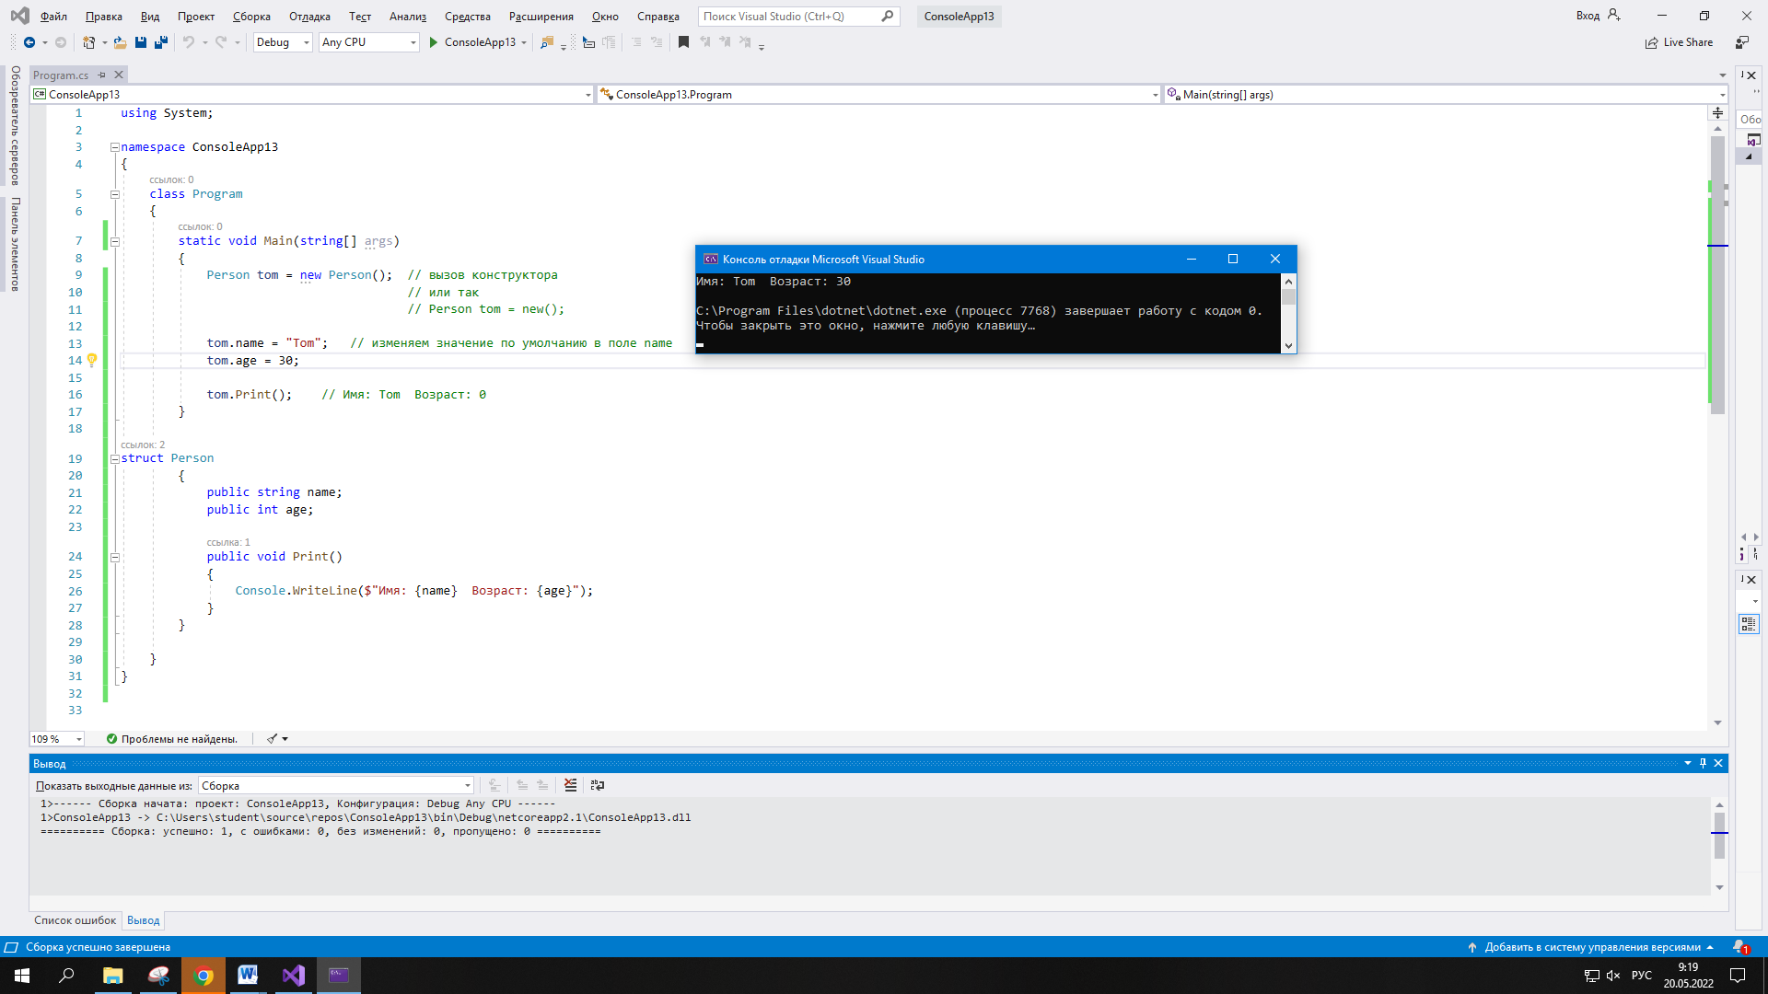
Пример 2
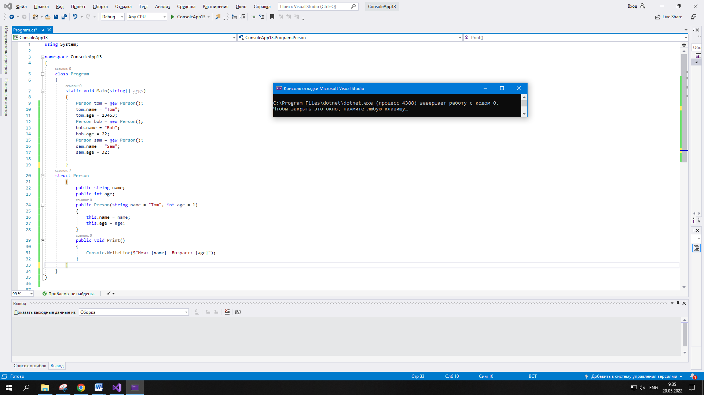
Вывод: в ходе данной практической работы я изучил тему, связанную с работой данных с типом структура.

